Číslo projektu | CZ.1.07/1.5.00/34.0479
Číslo materiálu | VY_32_INOVACE_ZDENEK_SITAR_PLANY DO BUDOUCNA_ACCOMODATION PICTURE DESCRIPTION_16
Název školy | Střední škola služeb, obchodu a gastronomie Hradec Králové
Ročník | 2.
Vzdělávací oblast | Jazykové vzdělávání
Vzdělávací obor | Anglický jazyk
Tematický okruh | Tématické okruhy ke společné části maturitní zkoušky
Téma | Accomodation picture description
Jméno autora | Mgr. Zdeněk Sítař
Vytvořeno dne | 25.1.2013
Metodický popis (anotace) | Tento pracovní list slouží k nácviku popisu obrázku, jak je vyžadován ve 2. části ústní maturitní zkoušky společné části. Část Preparation mohou studenti využít pro část 2-vlastní popis. Určen k vytištění a následnému kopírování, je vhodný pro samostatnou práci i práci ve dvojici.
Accomodation picture description

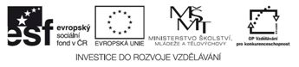
ACCOMODATION
I Preparation
A Translate these words into English

backpack
tent
inside
stainless pot
meadow

B Using the picture, complete the sentences below with a correct verb in Present Continuous.
He .............at the girl.
He.........a blue T-shirt.
She.........a meal.
He............inside the tent.
II Picture description
Now try to describe the picture below using the translated words and completed sentenced You must speak about the following points. Write your description of about 90 words into your notebook.
SEASON/PLACE/PEOPLE/ACTIVITIES/ATMOSPHERE
Obr.1

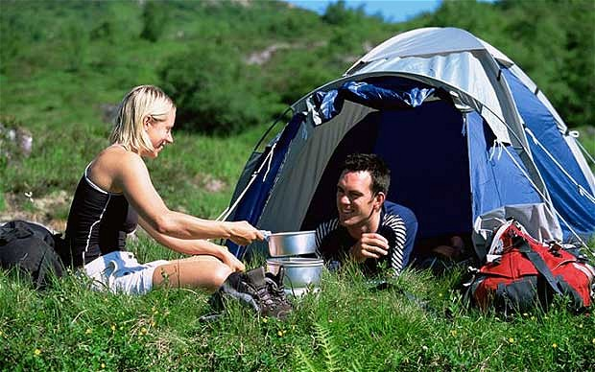

TEACHER’S NOTES
KEY TO EXERCISES
IA
Backpack batoh
Tent stan
Inside uvnitř
stainless pot nerezový hrnec
meadow louka
I B
He is looking/smiling at the girl.
He is wearing.a blue T-shirt.
She is cooking/making/preparing a meal.
He is lying inside the tent.

Použité zdroje

Použité obrázky
Pokud není uvedeno jinak, použitý materiál je z vlastních zdrojů autora
Obr.1: AUTOR NEUVEDEN. WWW.telegraph.co.uk [online]. [cit. 25.1.2013]. Dostupný na WWW: http://www.telegraph.co.uk/travel/familyholidays/8480383/France-Holiday-highs-in-low-cost-municipal-campsites.html

